For Official Use
ივსება სააგენტოს მიერ
შენიშვნა:
Ref:
შეტყობინების ფორმა
Notification Form
საქართველოს ეკონომიკისა და მდგრადი განვითარების მინისტრის 2013 წლის ____ ბრძანებით განისაზღვრება: ბიუროსათვის ნებისმიერი საზღვაო ინციდენტის/შემთხვევის მიწოდების ვალდებულება. აღნიშნული ვრცელდება საქართველოს დროშით მცურავი გემები კაპიტნებზე, შკიპერებსა და გემთმფლობელებზე. ამასთან შეტყობინების ეს ფორმა ვრცელდება ნავსადგურებსა და საქართველოს შინაგან საქმეთა სამინისტროს სანაპირო დაცვის დეპარტამენტზე.

Order of the Minister of Economy and Sustainable Development of Georgia dated ____, 2013 (Rules of Marine incident/casuality investigation) require Masters, Skippers and Owners of vessels to report accidents and incidents directly to Bureau. In addition, this duty to report accidents to the Bureau extends to Coastguard Department of the Ministry of Internal Affairs of Georgia.

პირობები განმარტებულია სამინისტრის ოფიციალურ ვებგვერდზე:
The terms are explained in the above Regulations which is available at:
www.economy.ge

გთხოვთ, გამოაგზავნოთ შევსებული ფორმა ელექტრონულ ფოსტაზე:
Please e-mail the completed form to:

Contact Information
Tel: +(995 32) 299 10 88
Fax: +(995 32) 292 18 45
Mail: _______________
Address:12 Chanturia Str., Tbilisi, 0108, Georgia
24hr Reporting line:_____________
General Enquires:____________________

24hr Reporting Line +
General Enquiries:+
Fax: +

ნაწილი „ა“
Section A
ინციდენტის თარიღი (დღე/თვე/წელი)*  Date of incident (dd/mm/yyyy):* |  |  |  |  |  | ინციდენტის დრო:  Time of incident:*
 |  |  |  |  |  | UTC
ადგილობრივი დრო*
Local time

გემის სახელი:*
Name of vessel:*
მიწერის ნავსადგური:*  Port of registry:* |  |  |  |  |  | გემის დროშა:*  Flag of vessel:*
გემის ტიპი (ტანკერი/ბალკერი/საკრუიზო/ბორანი/თევზსაჭერი, თევზსარეწი გემი სხვ.)*
Type of vessel (e.g. tanker/bulk carrier/cruise/ferry/fishing vessel etc.):*
ინციდენტის სახე:*
Type of incident:*

ინციდენტის მდებარეობა (ნავსადგური, ნავმისადგომი, გეოგრაფიული კოორდინატები გრძ./განედი):*
Location of incident (e.g. name of port, berth, or other geographic reference including lat/long,):*
რომელი მოძრაობის გამოყოფ სქემაში მოხდა ინციდენტი? (თუ შესაძლებელია)*
In which Traffic Separation Scheme did the incident take place? (if applicable)*
მოხდა თუ არა ინციდენტი ნავსადგურის აკვატორიაში?
Did the incident occur within the operational limits of a port?

ბუნებრივი განათება:  Natural light: | მხედველობა:  Visibility: |  | ზღვის მდგომარეობა:  Sea state: |  | ქარის ძალა: ქარის მიმართულება  Wind force: Wind direction:
ინციდენტის გარემოებები (მონიშნეთ შესაბამისი კვადრატები)
Consequences of incident (tick proper boxes ):
ფატალური დაზიანება/Fatal injury არაფატალური დაზიანება/Non-fatal injury

გემი დაზიანებულია/Vessel damaged გემი დაიკარგა ან მიტოვებულია/Vessel lost or abandoned

არ არის დაზიანება ან ზარალი /No injury or damage

დაბინძურება - გთხოვთ მიუთითოთ მასშტაბი/ Pollution – if ticked please state quantity:*

დაბინძურების სახე: Pollution type: *

ნაწილი „ბ“ გემის დეტალები
Section B: Vessel Details

გემთმფლობელის ან ოპერატორის მისამართ:* Name & address of manager or owner:*
სახელი:
Name:
მისამართი:
Address:
Tel:
Email:
IMO ნომერი  (თუ შესაძლებელია)‘  IMO number  (if applicable):* |  |  |  |  |  | სახმობი სიგნალი:  Call sign:
RSS/SSR
ნომერი:*RSS/SSR number:*
გემის სიგრძე (მეტრებში) Length of vessel  (in metres): |  |  |  |  |  | რეგისტრული ტონაჟი  Gross tonnage:
გემის (ოფიციალური) სიგრძე  LOA or registered length: |  |  |  |  |  | აშენების წელი:  (თუ ცნობილია)  Year of build  (if known):
თევზსაჭერი/თევზსარეწი გემის ტიპი:  Type of fishing vessel: |  |  |  |  |  | კორპუსის მასალა:  Hull material:
საკლასიფიკაციო საზოგადოება (თუ მიემართება)
Classification society
(if applicable):
რამდენი საათის განმავლობაში იყო გემი უმართავად (თუ ცნობილია)  Hours vessel was not under command  (if applicable): |  |  |  |  |  | გთხოვთ მიუთითეთ, ინციდენტის შედეგად თქვენი გემის უსაფრთხოებისათის გესაჭიროებათ თუ არა:  Please specify if, following the incident, either of the following were needed for the safety of your vessel:
ბუქსირი
Towage
სანაპირო დახმარება
Shore assistance
ეკიპაჟის წევრთა რაოდენობა გემზე:  Number of crew on board: |  |  |  |  |  | მგზავრთა რაოდენობა (ასეთის არსებობის შემთხვევაში)  If applicable, number of passengers on board:
ბოლო პორტის დატოვება:  Departure from last port* | თარიღი  Date  (dd/mm/yyyy): |  |  |  |  | მარშრუტი:  Voyage * | საიდან:  From:
ბოლო პორტის დატოვება:  Departure from last port* | დრო  Time: |  |  |  |  | მარშრუტი:  Voyage * | სად:  To:
ბოლო პორტის დატოვება:  Departure from last port* | UTC ან ადგილობრივი დრო?  UTC or local time? |  |  |  |  | მარშრუტი:  Voyage *
საბორტო თვითჩამწერები - თუ მიემართება, გთხოვთ, მიუთითოთ/ Voyage Data Recorders - if fitted please detail:*
მწარმოებელი:
Manufacturer:
მოდელი:
Model:
შენახულია თუ არა ინციდენტის VDR ჩანაწერი?
Has the VDR recording of this incident been saved?*
თუ შესაძლებელია, განავრცეთ, თქვენი გემისადმი მიყენებული ზიანი, მათ შორის ტვირთის დანაკარგიც:
(გთხოვთ თან დაურთოთ ფოტოებიც, თუ შესაძლებელია)
If applicable, extent of damage sustained to your vessel, including your vessel’s cargo:*
(Please enclose photographs where possible)
თუ შესაძლებელია, მიუთითეთ ინციდენტში ჩართული სხვა გემის დროშა ან/და მიწერის ნავსადგური:
If applicable, name of ship(s)
& port of registry or flag of any other vessel(s) involved:*

ნაწილი „გ“: იმ პირთა დეტალები, რომლებიც დაიღუპნენ, დაიკარგნენ ან დაშავდნენ:
Section C: Details of person(s) killed, missing or injured

რამდენი ადამიანი დაშავდა და გახდა ქმედუუნარო 72 საათზე მეტი ხნის განმავლობაში ინციდენტის განხორციელებიდან?  How many persons suffered injuries preventing performance of normal full range of duties for more than 72 hours (3 days) after the day of the accident?* |  | რამდენი ადამიანი დაიღუპა ან დაიკარგა?  How many persons killed or missing?*

პირველი ფიზიკური პირი/ Person 1
თანამდებობა:  Position |  | სქესი:  Gender: |  |  | ასაკი:  Age:
თანამდებობა:  Position |  | მოქალაქეობა:  Nationality:
რა დაუზიანდა?  What was injured? |  | დაზიანების სახე (შეიყვანეთ მონაცემები: „ფატალური“ ან „არ აღირიცხება“ ასეთის არსებობის შემთხვევაში)  Kind of injury (or enter “fatal” or “missing” if appropriate):
ადგილი გემზე, სადაც დაშავდა:  Place on vessel where injury sustained: |  | გამოიწვევს ზიანი 72 საათის განმავლობაში პირის ქმედუუნარობას ან 24 საათზე მეტ ჰოსპიტალიზირებას?  Did injury mean more than  72 hours off work or greater than 24 hrs in hospital?
ასრულებს თუ არა მოვალეობას?
On / off duty?

მეორე ფიზიკური პირი/ Person 2
თანამდებობა:  Position |  | სქესი:  Gender: |  | ასაკი:  Age:
თანამდებობა:  Position |  | მოქალაქეობა:  Nationality:
რა დაუზიანდა?  What was injured? |  | დაზიანების სახე (შეიყვანეთ მონაცემები: „ფატალური“ ან „არ აღირიცხება“ ასეთის არსებობის შემთხვევაში)  Kind of injury (or enter “fatal” or “missing” if appropriate):
ადგილი გემზე, სადაც დაშავდა:  Place on vessel where injury sustained: |  | გამოიწვევს ზიანი 72 საათის განმავლობაში პირის ქმედუუნარობას ან 24 საათზე მეტ ჰოსპიტალიზირებას?  Did injury mean more than  72 hours off work or greater than 24 hrs in hospital?
ასრულებს თუ არა მოვალეობას?
On / off duty?

თუკი დაზარალდა 2 პირზე მეტი, გთხოვთ, გამოიყენოთ დამატებითი გვერდები:
If more than 2 persons suffered reportable injuries please additional pages. continue in free text area:

ნაწილი „დ“ : გთხოვთ, მოკლედ აღწერეთ იმ მოვლენათა თანმიმდევრობა რამაც გამოიწვია ინციდენტი:
Section D: Please give a brief description of the sequence of events leading to the incident

ნაწილი „ე“
Section E:

ე.1. გთხოვთ, აღწეროთ, რატომ ფიქრობთ, რომ ინციდენტი მოხდა:
E.1. Please state why you think the incident happened:

ე.2. იყო თუ არა რაიმე ქმედების რეკომენდაციები თქვენ მიერ ან სხვა პირის მიერ გაცემული? თუ დიახ, რა და ვის მიერ?
E.2. Has any action been recommended by you or anyone else as a result of this incident and if so, what and by whom?

ე.3. განხორციელდა თუ არა რაიმე ქმედებები? თუ დიახ, მაშინ ვის მიერ და როდის?
E.3. Has any action been taken and if so what, by whom and when?

5

ნაწილი „ვ“
Section F

ფორმის შემვსები პირი:
Person completing form:*
სახელი:  Name: |  | თარიღი (დღე, თვე, წელი)  Date  (dd/mm/yyyy):
თანამდებობა
Position:
Tel:
Email:
ვადასტურებ, რომ მოწოდებული ინფორმაცია ასახავს სინამდვილეს (ხელმოწერა)
All information is true and complete to the best of my knowledge (Signature):

ივსება გემის უსაფრთხოების ოფიცრის მიერ (ასეთის არსებობის შემთხვევაში)
To be completed by ship’s safety officer (if applicable):
სახელი:  Name: |  | თარიღი (დღე/თვე/წელი)  Date  (dd/mm/yyyy):
Tel:
Email:
ვადასტურებ, რომ მოწოდებული ინფორმაცია ასახავს სინამდვილეს (ხელმოწერა)
All information is true and complete to the best of my knowledge (Signature):

დანიშნული პირი (ასეთის არსებობის შემთხვევაში) Designated person (if applicable):
სახელი  Name: |  | მისამართი:  Address:
Tel: |  | მისამართი:  Address:
Email: |  | მისამართი:  Address:

ნაწილი „ზ“ - ივსება უსაფრთხოების წარმომადგენლის მიერ (ასეთის არსებობის შემთხვევაში)
Section G - for completion by Safety Representative (if applicable)
არჩეულ უსაფრთხოების წარმომადგენელს უნდა მიეცეს საშუალება შეავსოს შეტყობინების ეს ნაწილი სხვა ნაწილებთან დაკავშირებული ნებისმიერი კომენტარი დასაწერად.
თუკი დაზარალებული პირი წარმოდგენილია სხვადასხვს უსაფრთხოების წარმომადგენლის მიერ, თითოეულმა შესაძლოა გააკეთოს დამატებითი კომენტარები, ქვემოთ მოცემულ ცარიელ ველებში:
An elected Safety Representative on board the vessel, they must be shown the completed report and allowed to write in this section any comments which they may wish to make.

If the injured persons are represented by different Safety Representatives, each may make additional comments if desired in the space below:
სახელი  (უსაფრთხოების წარმომადგენელი)  Name  (Safety Representative): |  | თარიღი  (დღე/თვე/წელი)  Date  (dd/mm/yyyy):
ვადასტურებ, რომ მოწოდებული ინფორმაცია ასახავს სინამდვილეს (ხელმოწერა)
All information is true and complete to the best of my knowledge (Signature):

სახელმძღვანელო მითითებები

გთხოვთ იხელმძღვანელოთ შემდეგი მონაცემებით “ა“ ნაწილის შესავსებად.

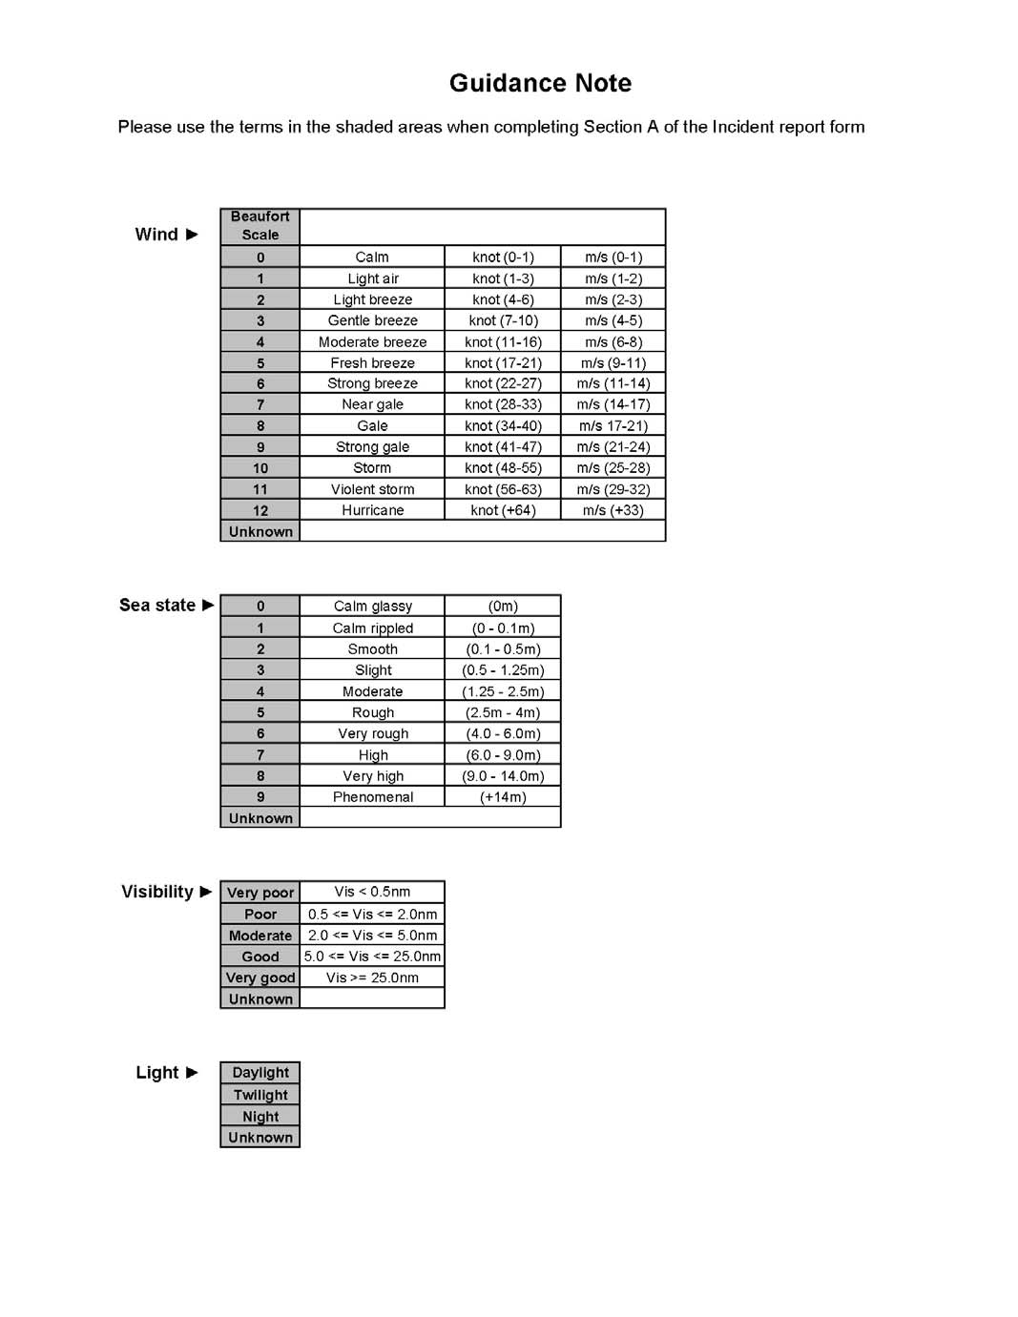

7

